Proiectul didactic al lecției
Disciplina: Matematică
Clasa: a XI-a, profil umanist
Unitatea de conținut: Paralelismul în spațiu
Numărul lecției în unitatea de conținut (conform proiectării didactice de lungă durată): 9/ 18
Durata lecției: 45 de minute
Subiectul lecției: Poziția relativă a două plane
Unități de competență:
4.1. Descrierea pozițiilor relative ale punctelor, ale dreptelor, ale figurilor în plan și spațiu, ale planelor în spațiu în situații reale și/sau modelate;
4.2. Identificarea și utilizarea terminologiei și a notațiilor specifice relației de paralelism în spațiu în diverse contexte;
4.3. Reprezentarea în plan a unor configurații geometrice plane și/sau spațiale, utilizând instrumentele adecvate;
4.4. Utilizarea criteriilor de paralelism al dreptelor, al dreptelor și planelor, al planelor în rezolvarea problemelor în situații reale și/sau modelate;
4.5. Identificarea figurilor plane din cadrul figurilor spațiale, în contextul relației de paralelism, în situații reale și/sau modelate;
4.7. Justificarea unui demers/rezultat, obținut sau indicat, referitor la paralelismul în spațiu, recurgând la argumentări.
Obiectivele lecției: La finele lecției, elevii vor fi capabili:
O.1. – să identifice și să utilizeze terminologia și notațiile specifice relației de paralelism a dreptelor, a dreptei și planului în spațiu în situațiile/problemele propuse;
O.2. – să definească într-un limbaj științific adecvat noțiunile aferente poziției relative a două plane în spațiu în situațiile/problemele propuse;
O.3. – să descrie pozițiile relative ale punctelor, ale dreptelor în plan și spațiu, a planelor în spațiu, în situațiile/problemele propuse;
O.4. – să reprezinte în plan unele configurații plane și/sau spațiale utilizând instrumentele adecvate;
O.5. – să aplice relațiile de paralelism a dreptelor, a dreptei și planului în spațiu, în situațiile/problemele propuse;
O.6. – să justifice un demers/rezultat, obținut sau indicat, referitor la paralelismul în spațiu, recurgând la argumentări simple.
Tipul lecției: de formare a capacităților de dobândire a cunoștințelor
Tehnologii didactice:
- Forme: frontală; individual.
- Metode: metoda exercițiului; explicația; observația; discuție dirijată.
- Mijloace de învățământ:
- I. Achiri, V. Ciobanu, P. Efros, V. Garit, V. Neagu, A. Poștaru, N. Prodan, D. Taragan, A. Topală. Matematică. Manual pentru clasa a XI-a. Editura Prut Internațional. Chișinău, 2020;
- Computerul;
- Platforma educațională: geogebra.org;
- Proiectorul sau tabla interactivă;
- Linkul nr. 1: https://www.geogebra.org/geometry/ffnuwxcd
- Linkul nr. 2: https://educatieonline.md/Video?class=11&discipline=6
- Linkul nr. 3: https://www.geogebra.org/geometry/pmnfw3ak
- Linkul nr. 4: https://www.geogebra.org/geometry/fzsmtnne
- Linkul nr. 5: https://www.geogebra.org/geometry/swtuzfry
Evaluarea: formativă, în scris și/sau orală, fără apreciere cu note.

Scenariul lecției
Etapele activității didactice | Obiective | Demersul acțional al lecției | Timp  (în minute) | Tehnologia realizării  (Metodă/Formă de activitate/Resurse)
Evocare | O₁  O₃  O₄  O₃  O₄  O₆  O₃  O₄  O₆ | Momentul organizatoric.  Profesorul verifică tema pentru acasă. Dă explicații, dacă la verificarea temei se constată că unii elevi au întâmpinat dificultăți. (Dacă mai mulți elevi au întâmpinat dificultăți, atunci sarcina se va rezolva și explica la tablă)  Pentru verificarea informației teoretice de la ora precedentă, profesorul, propune elevilor următoarea problemă:  În același semispațiu delimitat de planul patrulaterului convex ABCD, se construiesc segmente congruente AA₁, BB₁, CC₁, DD₁ și AA₁// BB₁// CC₁// DD₁. Punctele M și N sunt, respectiv, mijloacele segmentelor A₁B₁ și B₁C₁. Să se determine în ce relație se află dreapta MN cu planul ACC₁.  Utilizăm linkul nr. 1, pagina nr. 2 sau imaginea de mai jos  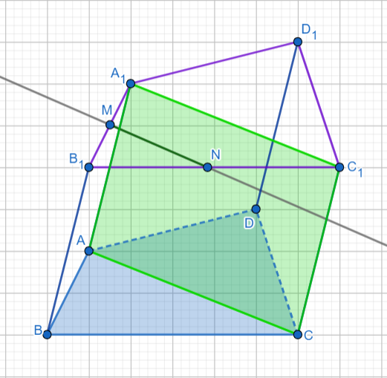  Răspuns: MN // (ACC₁)  Profesorul discută cu elevii și concluzionează asupra realizării sarcinii propuse individual. Se afișează desenul, la necesitate. Elevii corectează greșelile comise. | 3  5  2 | Explicația/activitate frontală/tabla sau tabla interactivă  Metoda exercițiului/ activitate individuală  /caiete  Discuție dirijată/ activitate frontală/  tabla
Realizarea sensului | O₁  O₂  O₃  O₄ | Profesorul anunță subiectul: Poziția relativă a două plane și obiectivele lecției.  Profesorul propune vizionarea secvenței 2:16 – 4:30, de pe educație online,  utilizăm linkul nr. 2, pagina nr. 2  Profesorul împreună cu elevii stabilesc care sunt cele 3 poziții relative ale planelor.  Pentru fiecare caz se realizează desen, se atenționează notațiile care se utilizează.  Elevii fac notițe în caiete | 3  7 | Observația/activitate individuală/tabla interactivă  Discuție dirijată/ activitate frontală/ tabla
Reflecție | O₁  O₃  O₄  O₅  O₆  O₁  O₃  O₄  O₅  O₆  O₁  O₃  O₄  O₅  O₆ | Profesorul propune elevilor următoarea sarcină: (lucru la tablă și în caiete)  Problema 1: Pe muchiile AA₁, BB₁, CC₁ ale paralelipipedului ABCDA₁B₁C₁D₁ sunt luate, respectiv, punctele E, F, H, astfel încât [AE]$≡[BF]≡[CH]$. Stabiliți valoarea de adevăr a următoarelor propoziții.  A: Planele EFH și ACD₁ se intersectează după o dreaptă  B: Planele EFH și ABD nu au puncte comune  C: Planul EFH și planul A₁C₁D₁ au cel puțin un punct comun  D: Planul EFH și dreapta DD₁ nu au puncte comune  Rezolvare:  Utilizăm linkul nr. 3, pagina nr. 2 sau imaginea de mai jos  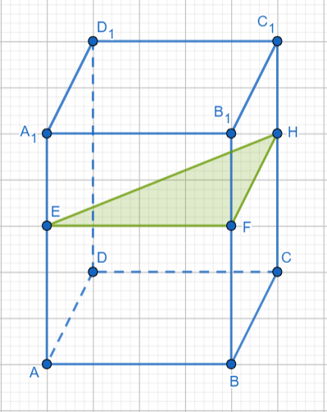  Răspuns: A – adevărată  B – adevărată  C – fals  D – fals  Problema 2: Paralelogramul ABDE și triunghiul ABC au latura AB comună, iar dreptele AB și CD sunt necoplanare. Segmentul MN este linia mijlocie în triunghiul ABC ($MϵAC, NϵBC$), iar punctele P, Q, R sunt, respectiv, mijloacele segmentelor ND, ME, BD. Să se determine în ce relație se află planele:  - (ABC) și (QPR); b) (AME) și (NBD)  Rezolvare:  Utilizăm linkul nr. 4, pagina nr. 2 sau  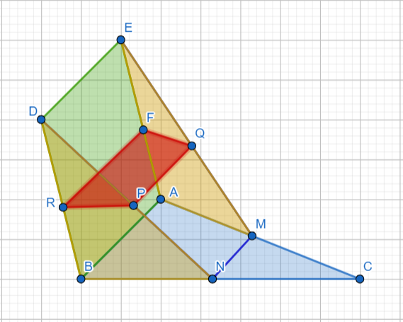  Răspuns: a) nu au puncte comune  b) se intersectează după o dreaptă | 10 | Metoda exercițiului  /activitate frontală/  tabla
Reflecție | O₁  O₃  O₄  O₅  O₆  O₁  O₃  O₄  O₅  O₆  O₁  O₃  O₄  O₅  O₆ | În continuare câte un elev la tablă, iar ceilalți în caiete rezolvă sarcinile primite.  Elevii care reușesc să rezolve individual verifică răspunsurile cu cele de la tablă.  Profesorul discută cu elevii și concluzionează asupra realizării sarcinilor rezolvate la tablă.  Profesorul propune elevilor, lucru individual, următoarea problemă, evaluare formativă.  Problemă: Pe muchiile AA₁, CC_{1,} EE₁, ale prismei pentagonale ABCDEA₁B₁C₁D₁ E₁ sunt luate, respectiv, punctele F, G, H, astfel încât [AF]$≡[CG]≡[EH]$. Stabiliți valoarea de adevăr a următoarelor propoziții.  A: Planele FGH și ACB₁ se intersectează după o dreaptă  B: Planele FGH și ABC nu au puncte comune  C: Planul FGH și planul A₁C₁D₁ au cel puțin un punct comun  D: Planul FGH și dreapta DD₁ nu au puncte comune  Rezolvare:  Utilizăm linkul nr. 5, pagina nr. 2 sau imaginea de mai jos  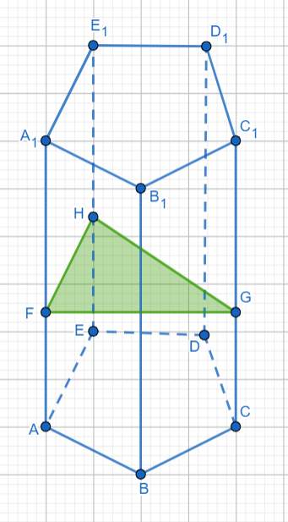  Răspuns: A – adevărată  B – adevărată  C – fals  D – fals  Elevii rezolvă individual sarcina primită.  Profesorul trecând printre bănci analizează răspunsurile elevilor. | 2  5 | Discuție dirijată/ activitate frontală  Metoda exercițiului/  activitate individuală
Reflecție | O₁  O₃  O₄  O₅  O₆  O₁  O₃  O₄  O₅  O₆  O₁  O₃  O₄  O₅  O₆ | Profesorul discută cu elevii și concluzionează asupra realizării sarcinii propuse individual. Se afișează desenul, la necesitate, se argumentează răspunsurile.  Elevii corectează greșelile comise.  Profesorul împreună cu elevii analizează obiectivele planificate pentru lecție și se determină nivelul de realizare pe parcursul orei.  Se deduc concluzii privind activitatea clasei în ansamblu și a unor elevi în particular, fără acordarea notelor. | 3  3 | Discuție dirijată/ activitate frontală/  tabla  Discuție dirijată/ activitate frontală
Reflecție | O₁  O₃  O₄  O₅  O₆  O₁  O₃  O₄  O₅  O₆  O₁  O₃  O₄  O₅  O₆ | Tema pentru acasă:  - De studiat § 4: Plane paralele, pag. 240, din manual  - De realizat sarcina: Identificați în cubul ABCDA₁B₁C₁D₁ trei perechi de plane care se intersectează și numiți dreapta de intersecție a lor. | 3

